**Тема уроку. Ковалентний зв'язок, його утворення.**

**Мета уроку**: дати поняття ковалентного зв’язку, з’ясувати механізм утворення ковалентного зв’язку, навчитися складати електронні і структурні формули будови молекул.

**Хімічний зв’язок** виникає в результаті змін, що відбуваються з електронами, які знаходяться на зовнішньому енергетичному рівні атомів, що з'єднуються.

Найпростішим прикладом утворення ковалентного зв’язку є утворення молекули водню. Між атомами Гідрогену в молекулі утворюється електронна пара, яка стає спільною для обох атомів.

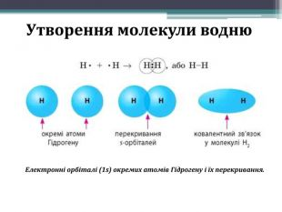

Зверніть увагу! Формули, в яких валентні електрони позначають крапками називають формулами Льюіса або електронно-крапковими формулами.

Спільну електронну пару, що обумовлює хімічний зв’язок, можна позначити рискою. Таким чином виходить структурна формула.

Хімічний зв’язок між атомами, зумовлений  утворенням спільних електронних пар, називають **ковалентним зв’язоком.**

Утворення хімічного зв’язку між атомами в молекулах кисню і азоту також приводить до утворення спільних електронних пар, розміщених симетрично відносно ядер атомів і утворення у кожного з атомів восьмиелектронної конфігурації зовнішнього енергетичного рівня. Умовно це можна зобразити так:

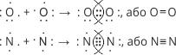

В молекулах водню атоми зв’язані за допомогою однієї спільної пари. Такий зв’язок називають **одинарним**. Зв’язок атомів у молекулі кисню здійснюється за допомогою двох спільних електронних пар – **подвійний зв’язок**. В молекулі азоту атоми зв’язані трьома спільними парами – **потрійний зв’язок.**

**Висновок.**

*Ковалентний зв'язок — це такий зв'язок між атомами неметалічних елементів, за якого утворюються одна чи кілька спільних електронних пар***.**

Перегляньте відео:

<https://www.youtube.com/watch?v=d_0tR6s96Tg>

Завдання.

1.Опрацювати §18.

2.Виконати вправу:

